### 1 декабря Всемирный день борьбы со СПИД.

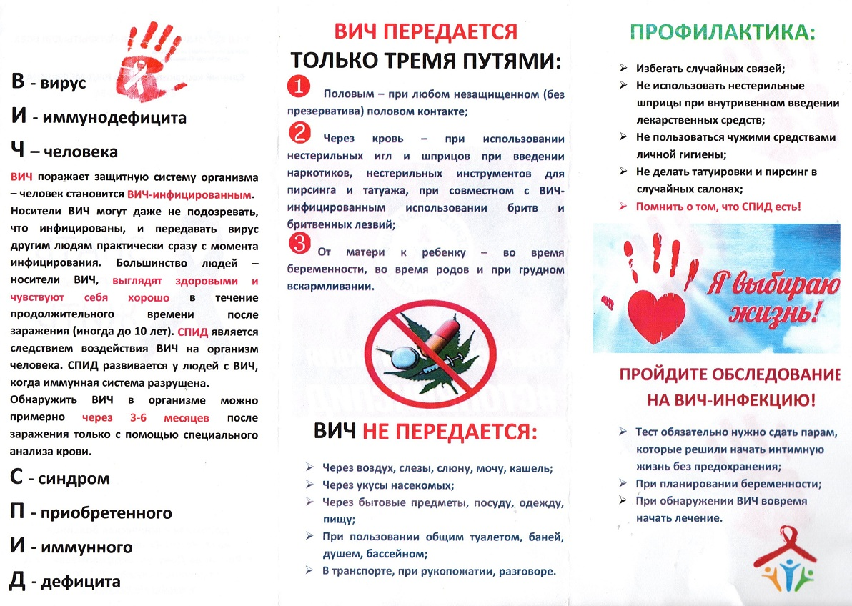

Всемирный день борьбы со СПИДом отмечается во всем мире ежегодно 1 декабря. В этот день в 1988 году состоялась встреча министров здравоохранения всех стран, на которой впервые прозвучал призыв быть социально терпимыми и содействовать распространению информации о ВИЧ / СПИДе.

Эта страшная болезнь уже получила название «чумы XXI века», от нее нет лекарств, ее этиология неизвестна, а риск заражения очень велик. Впервые синдром иммунодефицита был зафиксирован в США 5 июня 1981 года Американским центром контроля над заболеваниями. С тех пор эпидемия распространилась на большую часть земного шара. Тысячи людей ежегодно погибают от СПИДа, и пока никто не знает, как бороться с этой болезнью. Единственной действенной мерой, пожалуй, является информирование общественности о путях заражения и способах профилактики вируса.  
Цель Всемирного дня борьбы со СПИДом заключается именно в том, чтобы привлечь внимание людей к проблеме и предоставить как можно больше информации, необходимой для того, чтобы избежать заражения.  
В 2000 году стартовал проект «Красная ленточка». Красная лента в форме перевернутой буквы «V» является символом борьбы со СПИДом, а также сострадания и надежды на будущее без этой чумы. Символ завоевал популярность очень быстро, так мир объединился под знаменем общей идеи: окончательной и абсолютной победы над СПИДом.  
Во многих странах 1 декабря и в последующие дни проходят мероприятия, направленные на информирование людей об опасности этого заболевания и мерах его профилактики. Инициаторы этих мероприятий исходят из того, что зная врага в лицо и объединив усилия, люди смогут, наконец, избавиться от него раз и навсегда.

**Профилактика ВИЧ-инфекции.**

ВИЧ-инфекция – вирус иммунодефицита человека, поражающий защитную систему организма человека. С ВИЧ-инфекцией человек может жить достаточно долго, течение заболевания зависит от образа жизни, изначального состояния здоровья человека на момент заражения, употребления алкоголя и наркотиков, своевременно начатого лечения. СПИД – конечная стадия ВИЧ-инфекции. С момента заражения ВИЧ до развития СПИДа может пройти в среднем от 7 до 15 лет.  
ВИЧ малоустойчив во внешней среде: мгновенно погибает при кипячении и воздействии на него различных дезинфицирующих средств.

**Вирус может проникать в организм человека несколькими путями:**

–при всех видах незащищенных сексуальных контактов;  
–через кровь: в среде наркопотребителей, использующих для введения наркотиков общие шприцы, иглы, емкости, фильтры;  
–при нанесении татуировок, проведении пирсинга нестерильным инструментарием, пользовании общими бритвенными станками;  
– в медицине: при переливании крови и ее препаратов, пересадке органов и тканей;  
– от инфицированной матери к ребенку во время беременности, родов или кормления грудью.

**ВИЧ не передается:**

–через рукопожатие, объятия, поцелуи;  
–при кашле, чихании;  
–при плавании в бассейне;  
–при пользовании общим туалетом;  
–при пользовании общей посудой;  
–через вещи и предметы;  
–через укусы насекомых.

Единственный способ определить, заражен человек или нет, пройти тестирование крови на ВИЧ. Обычно антитела в крови появляются в период от 3-х месяцев до 6-ти месяцев (в редких случаях до 12-ти месяцев) после заражения, поэтому кровь после опасного контакта необходимо сдавать не раньше, чем через 3-6 месяцев. До этого времени анализ крови может быть отрицательным, хотя человек уже инфицирован и способен заразить других людей (период серонегативного «окна»).

**Как предотвратить проникновение вируса в организм?**

– избегайте беспорядочных половых связей;  
– при половом контакте всегда пользуйтесь презервативом высокого качества;  
– не пользуйтесь общими иглами, чернильницами при татуировке;  
– пользуйтесь только разовыми иглами и шприцами;  
– при попадании инфицированной крови, спермы, влагалищного содержимого на травмированные участки слизистых или кожи немедленно промойте проточной водой с мылом, обработайте рану и обратитесь к врачу;  
– ведите здоровый образ жизни.

Не употребляйте алкоголь и наркотики! Они снижают критическую оценку, что может послужить причиной рискованного поведения.

**Можно ли вылечить ВИЧ/СПИД?**

Полностью вылечить ВИЧ-инфекцию нельзя, но в настоящее время существуют специальные противовирусные препараты, постоянное применение которых, может значительно продлить жизнь и трудоспособность ВИЧ-инфицированных людей. Препараты принимаются пожизненно. Для пациентов препараты выдаются бесплатно по назначению врача центра СПИДа. При адекватном приеме данных препаратов достигается снижение вируса в крови до неопределяемого количества, тем самым вероятность заразиться от человека, принимающего терапию близка к нулю. Приём данных препаратов позволяют беременной ВИЧ-инфицированной женщине родить здорового ребёнка.

**Вопросы законодательства**

30 марта 1995 года в Российской Федерации принят Закон № 38-ФЗ «О предупреждении распространения в Российской Федерации заболевания, вызванного вирусом иммунодефицита человека (ВИЧ-инфекция)», где прописаны все основные права ВИЧ-инфицированных граждан РФ.

… ВИЧ-инфицированные граждане РФ обладают на ее территории всеми правами и свободами и несут обязанности в соответствии с Конституцией Российской Федерации, законодательством Российской Федерации и законодательством субъектов Российской Федерации, как и не ВИЧ-инфицированные граждане (ст. 5).

… не допускаются увольнения с работы, отказ в приеме на работу, отказ в приеме в образовательные учреждения и учреждения, оказывающие медицинскую помощь, а также ограничение иных прав и законных интересов, ВИЧ- инфицированных на основании наличия у них ВИЧ-инфекции (ст. 17).

… при принятии на работу работодатель не имеет право требовать от Вас прохождения теста на ВИЧ, кроме медицинских специальностей с высокой степенью опасности заражения ВИЧ, для установления «профессионального заражения ВИЧ». Перечень этих специальностей указан в Постановлении Правительства РФ от 04.09.1995г. № 877 (ст. 7, ст. 8, ст.9).

… ВИЧ-инфицированные лица имеют право вступать в брак, если партнер предупрежден о наличии у другого партнера ВИЧ-инфекции и добровольно согласился совершать действия, создающие опасность заражения (ст. 5, Семейный кодекс РФ от 08.12.1995г., ст. 15, п. 3).

… ВИЧ-инфицированные лица имеют право на сохранение тайны диагноза, поэтому медицинские работники не имеют права информировать о наличии у того или иного человека ВИЧ-инфекции, кроме официальных запросов военкоматов и органов дознания (ст. 13 Федерального закона «Об основах охраны здоровья граждан в РФ» № 323-ФЗ от 21.11.2011 года).

Статья 122 Уголовного кодекса РФ «Заражение ВИЧ-инфекцией» гласит:

«Заведомое постановление другого лица в опасность заражения ВИЧ-инфекцией наказывается ограничением свободы на срок до трех лет либо арестом на срок от трех до шести месяцев, либо лишением свободы на срок до одного года».

**Где можно сдать кровь на ВИЧ-инфекцию?**

Гражданин Российской Федерации имеет право проходить освидетельствование на ВИЧ по собственной инициативе (добровольно), бесплатно, анонимно (по желанию). Обследование сопровождается обязательным дотестовым и послетестовым консультированием.

Существуют экспресс-тесты на ВИЧ, которые не уступают стандартным методам обследования, но позволяют узнать результат уже через 20 минут после проведения исследования.

# Кровь на ВИЧ можно сдать в поликлиниках по месту жительства, либо в медицинских лабораториях, клинико-диагностических и многопрофильных медицинских центрах:

# [Курский областной СПИД-центр](https://kursk.adresa-telefony.ru/kurskij_oblastnoj_spid_centr-10274364930926574.html)https://kursk.adresa-telefony.ru/img/baloon_s.png Курск, Садовая, 40 к2 [Helix](https://kursk.adresa-telefony.ru/helix-70000001030726771.html) https://kursk.adresa-telefony.ru/img/baloon_s.png Курск, Краснознаменная, 18 [Helix](https://kursk.adresa-telefony.ru/helix-10274364930920507.html)https://kursk.adresa-telefony.ru/img/baloon_s.png Курск, Павлуновского, 3 [Helix](https://kursk.adresa-telefony.ru/helix-70000001055209412.html)https://kursk.adresa-telefony.ru/img/baloon_s.png Курск, проспект Анатолия Дериглазова, 121 [MEDИАСС](https://kursk.adresa-telefony.ru/mediass-70000001020074456.html)https://kursk.adresa-telefony.ru/img/baloon_s.png Курск, проспект Вячеслава Клыкова, 92 [Атлант](https://kursk.adresa-telefony.ru/atlant-70000001017811707.html)https://kursk.adresa-telefony.ru/img/baloon_s.png Курск, Верхняя Луговая, 24 [Гемотест](https://kursk.adresa-telefony.ru/gemotest-70000001032283208.html)https://kursk.adresa-telefony.ru/img/baloon_s.png Курск, Дубровинского, 1а [Гемотест](https://kursk.adresa-telefony.ru/gemotest-70000001053991837.html)https://kursk.adresa-telefony.ru/img/baloon_s.png Курск, Карла Либкнехта, 2 [Гемотест](https://kursk.adresa-telefony.ru/gemotest-70000001052493247.html)https://kursk.adresa-telefony.ru/img/baloon_s.png Курск, проспект Анатолия Дериглазова, 123 [Гемотест](https://kursk.adresa-telefony.ru/gemotest-70000001007450333.html)https://kursk.adresa-telefony.ru/img/baloon_s.png Курск, Сумская, 37/5 [ДНК Тест Курск](https://kursk.adresa-telefony.ru/dnk_test_kursk-70000001040534368.html)https://kursk.adresa-telefony.ru/img/baloon_s.png Курск, Димитрова, 37 [ДНК-Семь-Я](https://kursk.adresa-telefony.ru/dnk_sem_ja-70000001027445196.html)https://kursk.adresa-telefony.ru/img/baloon_s.png Курск, Пигорева, 18 [Доктор Петров](https://kursk.adresa-telefony.ru/doktor_petrov-70000001041151090.html)https://kursk.adresa-telefony.ru/img/baloon_s.png Курск, Павлуновского, 114 [Живели](https://kursk.adresa-telefony.ru/jiveli-70000001024780812.html)https://kursk.adresa-telefony.ru/img/baloon_s.png Курск, Красной Армии, 100 [Инвитро](https://kursk.adresa-telefony.ru/invitro-70000001039311199.html)https://kursk.adresa-telefony.ru/img/baloon_s.png Курск, Студенческая, 18 [Инвитро](https://kursk.adresa-telefony.ru/invitro-70000001017909628.html)https://kursk.adresa-telefony.ru/img/baloon_s.png Курск, проспект Вячеслава Клыкова, 92 [Инвитро](https://kursk.adresa-telefony.ru/invitro-70000001018168349.html)https://kursk.adresa-telefony.ru/img/baloon_s.png Курск, Союзная, 30/2 [Инвитро](https://kursk.adresa-telefony.ru/invitro-70000001051492388.html)https://kursk.adresa-telefony.ru/img/baloon_s.png Курск, Радищева, 80 [Инвитро](https://kursk.adresa-telefony.ru/invitro-10274364930918027.html)https://kursk.adresa-telefony.ru/img/baloon_s.png Курск, проспект Победы, 2 [Клиника Семейной Пары](https://kursk.adresa-telefony.ru/klinika_semejnoj_pary-70000001035823573.html)https://kursk.adresa-telefony.ru/img/baloon_s.png Курск, Семёновская, 82 [Клиническая больница РЖД-Медицина](https://kursk.adresa-telefony.ru/klinicheskaja_bolnica_rjd_medicina-10274364930917919.html)https://kursk.adresa-telefony.ru/img/baloon_s.png Курск, Маяковского, 100 [Курская Медицинская Лаборатория](https://kursk.adresa-telefony.ru/kurskaja_medicinskaja_laboratorija-70000001041670379.html)https://kursk.adresa-telefony.ru/img/baloon_s.png Курск, Дружбы, 4 [Курская Медицинская Лаборатория](https://kursk.adresa-telefony.ru/kurskaja_medicinskaja_laboratorija-70000001041670439.html)https://kursk.adresa-telefony.ru/img/baloon_s.png Курск, Домостроителей, 4 [Курская Медицинская Лаборатория](https://kursk.adresa-telefony.ru/kurskaja_medicinskaja_laboratorija-70000001046610008.html)https://kursk.adresa-telefony.ru/img/baloon_s.png Курск, проспект Вячеслава Клыкова, 92 [Курская Медицинская Лаборатория](https://kursk.adresa-telefony.ru/kurskaja_medicinskaja_laboratorija-70000001055668952.html)https://kursk.adresa-telefony.ru/img/baloon_s.png Курск, проспект Анатолия Дериглазова, 89 [Курская Медицинская Лаборатория](https://kursk.adresa-telefony.ru/kurskaja_medicinskaja_laboratorija-70000001055670195.html)https://kursk.adresa-telefony.ru/img/baloon_s.png Курск, проспект Победы, 10 [ЛОТОС](https://kursk.adresa-telefony.ru/lotos-70000001038397517.html)https://kursk.adresa-telefony.ru/img/baloon_s.png Курск, Менделеева, 47 [Медассист](https://kursk.adresa-telefony.ru/medassist-70000001024016096.html)https://kursk.adresa-telefony.ru/img/baloon_s.png Курск, Димитрова, 16 [Медассист](https://kursk.adresa-telefony.ru/medassist-10274364930917150.html)https://kursk.adresa-telefony.ru/img/baloon_s.png Курск, Радищева, 60/15

# 

**Наше здоровье и наше будущее зависят, прежде всего, от нас самих.**